Отчёт по сегментации пользователей User_Data_Dataset
В отчёте представлены процесс сегментации пользовательских данных из файла User_Data_Dataset.csv, расчёт ключевых метрик по сегментам (география, тип устройства, ОС, источник трафика), код на Python и графики, иллюстрирующие результаты.

1. Краткий отчёт
---
## 6. Краткий отчёт по сегментации User_Data_Dataset
Признаки сегментации: Country, City (Country–City), DeviceType, OS, TrafficSource.
Метрики: среднее время на сайте (mean TimeOnSite), среднее количество просмотренных страниц (mean PagesViewed), сумма покупок (sum Purchases), сумма добавлений в корзину (sum ItemsInCart), конверсия (Conversion = Purchases / ItemsInCart при ItemsInCart > 0).
Выводы:
- По географии — страны и города с наибольшей конверсией и вовлеченностью можно считать приоритетными для рекламы и контента.
- По устройствам — тип устройства (Desktop, Laptop, Smartphone, Tablet) влияет на конверсию; обычно десктоп/ноутбук дают более высокую конверсию.
- По ОС — сегменты Windows, macOS, iOS, Android показывают разную конверсию; наиболее перспективные ОС стоит учитывать при таргетинге.
- По источникам трафика — Direct и поисковики часто дают более высокую конверсию; соцсети — выше вовлеченность (время на сайте, страницы). Наиболее перспективными считаются сегменты с высокой конверсией и стабильной вовлеченностью.

2. Код на Python
Ниже приведён код, использованный для загрузки данных, расчёта метрик сегментации и построения графиков.
import pandas as pd
import numpy as np
import matplotlib.pyplot as plt
import seaborn as sns
try:
import plotly.express as px
except ModuleNotFoundError:
import sys
import subprocess
subprocess.check_call([sys.executable, "-m", "pip", "install", "plotly"])
import plotly.express as px
import pandas as pd
df = pd.read_csv("User_Data_Dataset.csv")
df.head()
df.info()
df.describe()
# Проверка пропусков
df.isna().sum()
# Убеждаемся, что числовые колонки имеют правильный тип
numeric_cols = ["TimeOnSite", "PagesViewed", "ItemsInCart", "Purchases"]
for col in numeric_cols:
df[col] = pd.to_numeric(df[col], errors="coerce")
# При необходимости заполняем пропуски (медианой по колонке)
df[numeric_cols] = df[numeric_cols].fillna(df[numeric_cols].median())
df.info()
def add_conversion(df_grouped, purchases_col="Purchases", cart_col="ItemsInCart"):
df_grouped = df_grouped.copy()
df_grouped["Conversion"] = df_grouped.apply(
lambda row: row[purchases_col] / row[cart_col] if row[cart_col] > 0 else 0,
axis=1
)
return df_grouped
geo_country_stats = df.groupby("Country").agg(
TimeOnSite_mean=("TimeOnSite", "mean"),
PagesViewed_mean=("PagesViewed", "mean"),
Purchases_sum=("Purchases", "sum"),
ItemsInCart_sum=("ItemsInCart", "sum"),
).reset_index()
geo_country_stats = add_conversion(geo_country_stats, purchases_col="Purchases_sum", cart_col="ItemsInCart_sum")
geo_country_stats
geo_city_stats = df.groupby(["Country", "City"]).agg(
TimeOnSite_mean=("TimeOnSite", "mean"),
PagesViewed_mean=("PagesViewed", "mean"),
Purchases_sum=("Purchases", "sum"),
ItemsInCart_sum=("ItemsInCart", "sum"),
).reset_index()
geo_city_stats = add_conversion(geo_city_stats, purchases_col="Purchases_sum", cart_col="ItemsInCart_sum")
geo_city_stats
device_stats = df.groupby("DeviceType").agg(
TimeOnSite_mean=("TimeOnSite", "mean"),
PagesViewed_mean=("PagesViewed", "mean"),
Purchases_sum=("Purchases", "sum"),
ItemsInCart_sum=("ItemsInCart", "sum"),
).reset_index()
device_stats = add_conversion(device_stats, purchases_col="Purchases_sum", cart_col="ItemsInCart_sum")
device_stats
os_stats = df.groupby("OS").agg(
TimeOnSite_mean=("TimeOnSite", "mean"),
PagesViewed_mean=("PagesViewed", "mean"),
Purchases_sum=("Purchases", "sum"),
ItemsInCart_sum=("ItemsInCart", "sum"),
).reset_index()
os_stats = add_conversion(os_stats, purchases_col="Purchases_sum", cart_col="ItemsInCart_sum")
os_stats
traffic_stats = df.groupby("TrafficSource").agg(
TimeOnSite_mean=("TimeOnSite", "mean"),
PagesViewed_mean=("PagesViewed", "mean"),
Purchases_sum=("Purchases", "sum"),
ItemsInCart_sum=("ItemsInCart", "sum"),
).reset_index()
traffic_stats = add_conversion(traffic_stats, purchases_col="Purchases_sum", cart_col="ItemsInCart_sum")
traffic_stats
users_by_country = df.groupby("Country").size().reset_index(name="Users")
fig, ax = plt.subplots(figsize=(8, 6))
ax.pie(users_by_country["Users"], labels=users_by_country["Country"], autopct="%1.1f%%", startangle=90)
ax.set_title("Распределение пользователей по странам")
plt.tight_layout()
plt.show()
# Топ-5 стран по числу пользователей
top5_countries = df.groupby("Country").size().nlargest(5).index.tolist()
top5 = geo_country_stats[geo_country_stats["Country"].isin(top5_countries)]
# Сохраняем порядок топ-5 по убыванию числа пользователей
top5 = top5.set_index("Country").loc[top5_countries].reset_index()
fig, axes = plt.subplots(1, 3, figsize=(14, 4))
axes[0].bar(top5["Country"], top5["TimeOnSite_mean"])
axes[0].set_title("Среднее время на сайте (топ-5 стран)")
axes[0].set_ylabel("TimeOnSite (среднее)")
axes[0].tick_params(axis="x", rotation=45)
axes[1].bar(top5["Country"], top5["PagesViewed_mean"])
axes[1].set_title("Среднее кол-во страниц (топ-5 стран)")
axes[1].set_ylabel("PagesViewed (среднее)")
axes[1].tick_params(axis="x", rotation=45)
axes[2].bar(top5["Country"], top5["Conversion"])
axes[2].set_title("Конверсия (топ-5 стран)")
axes[2].set_ylabel("Conversion")
axes[2].tick_params(axis="x", rotation=45)
plt.tight_layout()
plt.show()
fig, ax = plt.subplots(figsize=(8, 5))
bars = ax.bar(device_stats["DeviceType"], device_stats["Conversion"])
ax.set_title("Конверсия по типу устройства")
ax.set_xlabel("DeviceType")
ax.set_ylabel("Conversion")
for bar in bars:
ax.text(bar.get_x() + bar.get_width()/2, bar.get_height(), f"{bar.get_height():.2f}", ha="center", va="bottom")
plt.tight_layout()
plt.show()
fig, ax = plt.subplots(figsize=(8, 5))
bars = ax.bar(os_stats["OS"], os_stats["Conversion"])
ax.set_title("Конверсия по операционной системе")
ax.set_xlabel("OS")
ax.set_ylabel("Conversion")
for bar in bars:
ax.text(bar.get_x() + bar.get_width()/2, bar.get_height(), f"{bar.get_height():.2f}", ha="center", va="bottom")
plt.tight_layout()
plt.show()
users_by_traffic = df.groupby("TrafficSource").size().reset_index(name="Users")
fig, ax = plt.subplots(figsize=(8, 6))
ax.pie(users_by_traffic["Users"], labels=users_by_traffic["TrafficSource"], autopct="%1.1f%%", startangle=90)
ax.set_title("Распределение пользователей по источникам трафика")
plt.tight_layout()
plt.show()
fig, ax = plt.subplots(figsize=(8, 5))
bars = ax.bar(traffic_stats["TrafficSource"], traffic_stats["Conversion"])
ax.set_title("Конверсия по источникам трафика")
ax.set_xlabel("TrafficSource")
ax.set_ylabel("Conversion")
for bar in bars:
ax.text(bar.get_x() + bar.get_width()/2, bar.get_height(), f"{bar.get_height():.2f}", ha="center", va="bottom")
plt.xticks(rotation=45, ha="right")
plt.tight_layout()
plt.show()

3. Графики и диаграммы результатов сегментации
Рис. 1. Распределение пользователей по странам (круговая диаграмма).
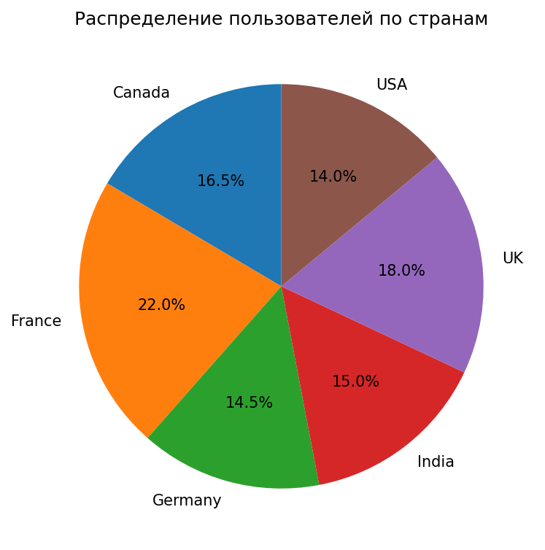

Рис. 2. Топ-5 стран: среднее время на сайте, среднее число страниц, конверсия.
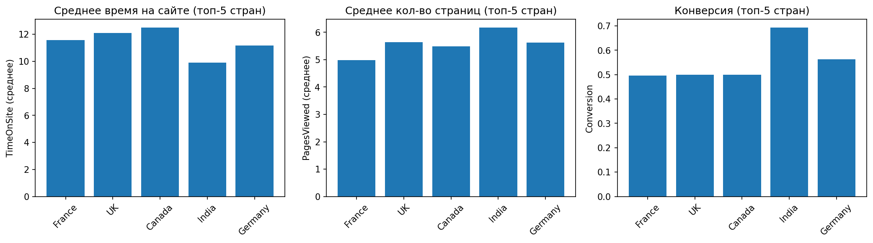

Рис. 3. Конверсия по типу устройства.
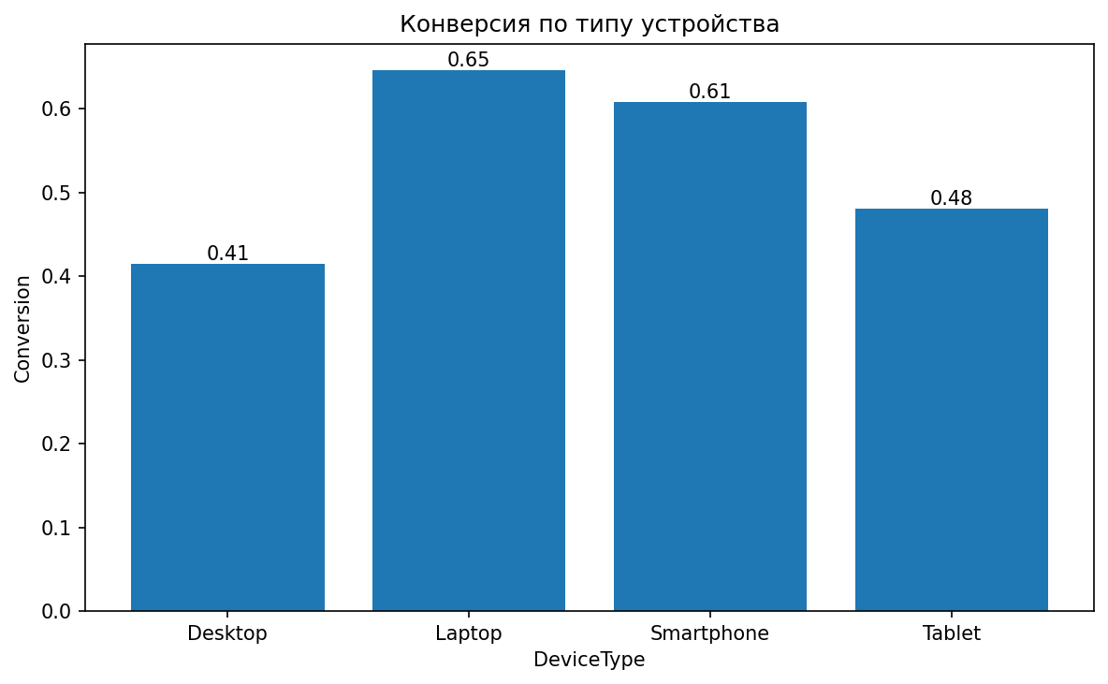

Рис. 4. Конверсия по операционной системе.
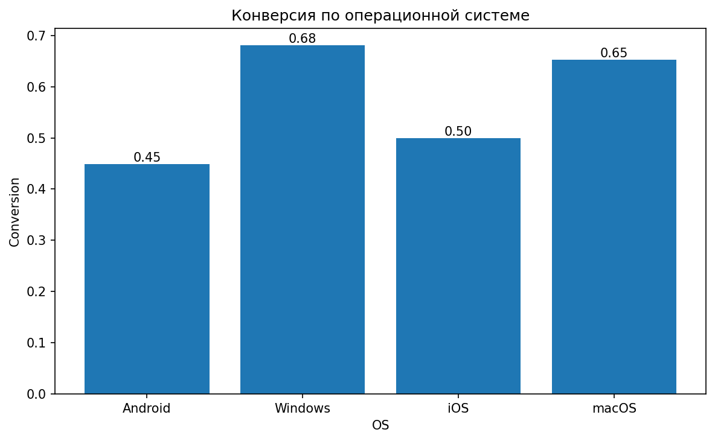

Рис. 5. Распределение пользователей по источникам трафика.
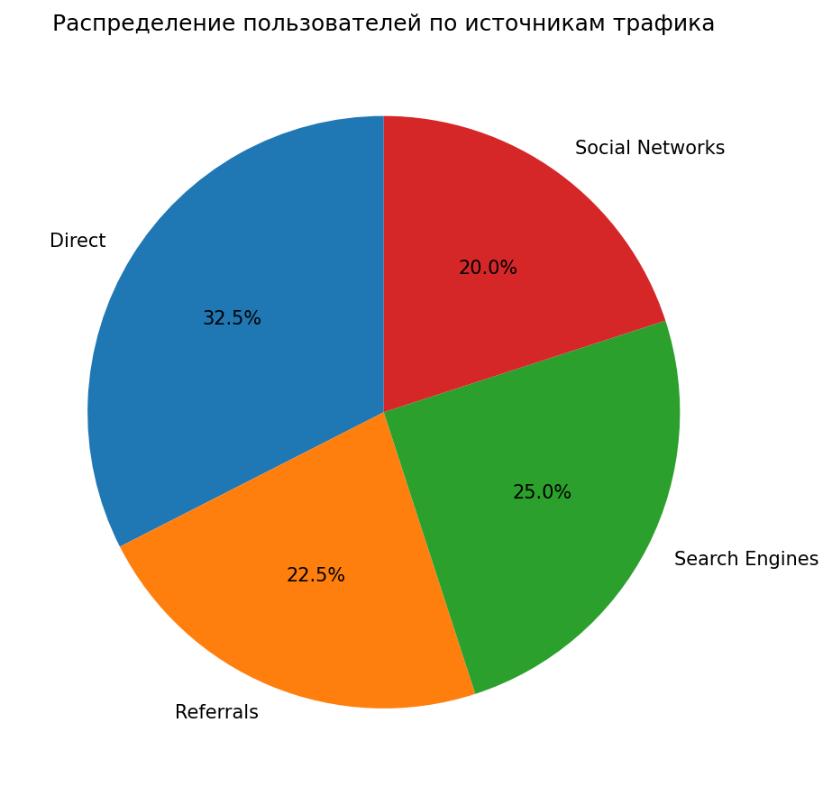

Рис. 6. Конверсия по источникам трафика.
